Вариант № 214227
1.1 Внимательно рассмотрите карту мира. На ней буквами А и Б отмечены два материка.
Запишите названия материков в соответствующее поле.
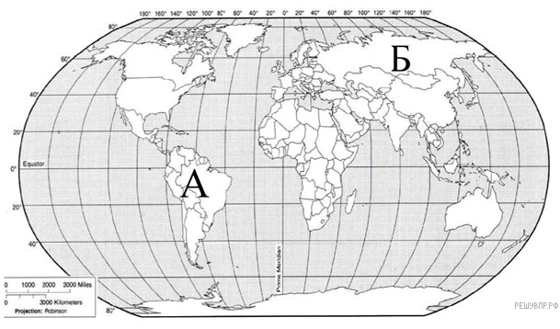
Название материка А: | Название материка Б:
1.2 С каким из этих двух материков связаны открытия, совершенные путешественниками и исследователями, изображёнными ниже? Укажите в ответе букву, которой обозначен этот материк на карте.
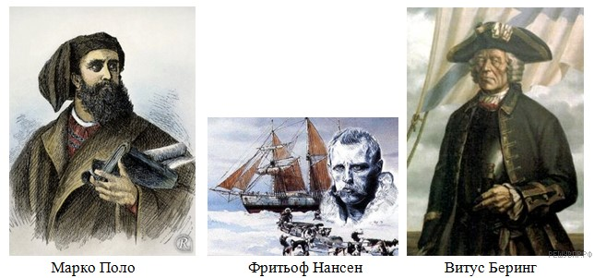
Подпишите на карте названия океанов, которые омывают берега материка, названного вами.

2.1 Найдите на карте точку 1 с координатами 50° с. ш. 70° з. д.
Поставьте на карте точку 2 с координатами 19° с. ш. 70° з. д.
В каком направлении от точки 1 расположена точка 2?
1) северном
2) южном
3) западном
4) восточном

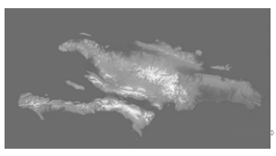
2.2 Точка 2 расположена на территории крупного географического объекта. Прочитайте текст, рассмотрите космический снимок и укажите название этого географического объекта.
Этот остров расположен в западной части Атлантического океана, в районе Северного тропика. Территория острова принадлежит двум государствам, столицы которых — Порт-О-Пренс и Санто-Доминго. Большая часть острова расположена на высотах более 500 м над уровнем моря. Берега острова сильно изрезаны. Остров входит в состав крупного архипелага — Большие Антильские острова — и расположен в области тропического влажного климата.
Укажите название географического объекта в именительном падеже.
Задание 3 выполняется с использованием приведённого ниже фрагмента топографической карты.
3.1. На каком берегу реки Малой находится пещера? В ответе запишите на правом ИЛИ на левом.
В каком направлении от пещеры расположен родник?
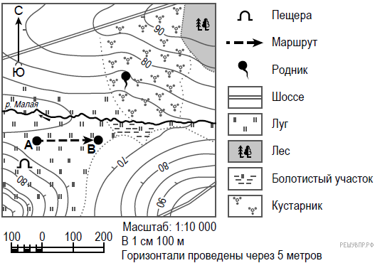
3.2 Какова протяжённость проложенного на карте маршрута А–В? Для выполнения задания используйте линейку. Расстояние измеряйте по центрам точек.
Ответ округлите до десятков метров и запишите без единиц измерения.
3.3 Какой из изображённых на фотографиях объектов может быть сооружён на территории, по которой проходит маршрут А–В? Укажите в ответе цифру, которой обозначен этот объект.

1 — хоккейная коробка 2 — санный спуск 3 — лыжный трамплин
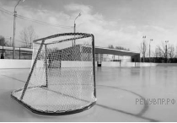
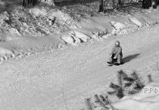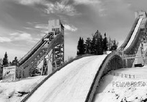

Какая особенность участка, по которому проходит маршрут А–В, определила Ваш выбор?
1) близость к реке
2) ровная поверхность
3) достаточный уклон
4) отдалённость от населённого пункта

4.1 Разница во времени между городами Оренбургом и Калининградом составляет −3 часа. На рисунках представлены показания часов в этих городах в тот момент, когда в Оренбурге 4 часа дня. Запишите под каждым рисунком, как отображается то же самое время на электронных часах в этих городах.
Заесите ответы в поля для ввода, отделяя часы от минут двоеточием.
Пример: 8:00.
4.2 Анна живёт в Оренбурге. Урок по какому предмету у Анны в школе в указанное Вами время? Используйте для ответа приведённый режим дня школьника.
Урок по какому предмету в это же время у её сверстницы Екатерины, которая живёт в Калининграде, если у неё такое же расписание уроков, что и у Анны?
РАСПИСАНИЕ УРОКОВ
№ урока | Время | Предмет
1 смена
1 | 8:30–9:15 | Русский язык
2 | 9:25–10:10 | География
3 | 10:30–11:15 | Математика
4 | 11:35–12:20 | Физкультура
5 | 12:30–13:15 | Иностр. язык
6 | 13:30–14:10
2 смена
1 | 13:30–14:10 | Русский язык
2 | 14:30–15:15 | Биология
3 | 15:25–16:10 | Математика
4 | 16:20–17:05 | Литература
5 | 17:15–18:00 | История

4.3 Чем обусловлена разница во времени в разных частях Земли?
1) климатическими условиями
2) движением Земли вокруг Солнца
3) осевым вращением Земли
4) сменой времён года

5.1 Установите соответствие между природными зонами и их географическими особенностями.
Природные зоны:  А) влажный экваториальный лес  Б) смешанный лес | Географические особенности:  1) растения располагаются в несколько ярусов  2) хорошо выражены сезоны года (лето, зима, весна, осень)  3) климат очень теплый и влажный  4) есть как лиственные так и хвойные деревья  5) встречаются белки, куницы, медведи, лисы, волки  6) никогда не бывает отрицательных температур воздуха
Запишите в таблицу выбранные цифры под буквами, которыми обозначены природные зоны.
Ответ:
А | Б
5.2 В какой из указанных природных зон (смешанный лес, влажный экваториальный лес) могли быть сделаны представленные фотографии. Запишите название природной зоны.

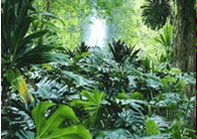
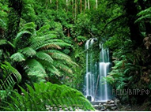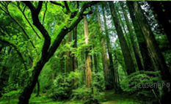

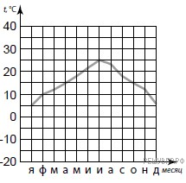
6.1 На метеорологической станции города N в течение года наблюдали за температурой воздуха. По результатам наблюдений метеорологи построили график годового хода температуры. Рассмотрите график годового хода температуры и ответьте на вопросы.
Какой месяц был самым тёплым в году?
Какова годовая амплитуда температур?

6.2 На каком рисунке знаками отображена погода в тот день, когда температура воздуха поднялась выше 10 градусов тепла? Укажите букву, которой обозначен этот рисунок.
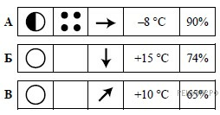
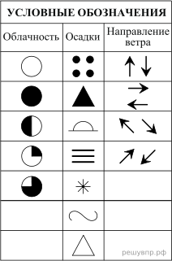
6.3 Андрей в течение дня наблюдал за погодой и описал её в дневнике наблюдений. Прочитайте это описание и отобразите его с помощью условных обозначений так, как на представленных выше рисунках.

День выдался теплый и дождливый. Низко висели сплошные облака. Температура воздуха колебалась около 10 градусов тепла, дул слабый восточный ветер, влажность составляла 98 процентов.

Ответ:

7.1) Гидросфера — водная оболочка Земли. (2) Она состоит из вод Мирового океана, вод суши и водяного пара атмосферы. (3) Воды Мирового океана соленые. (4) Они включают в себя моря, заливы, проливы. (5) На них приходится более 96 % вод гидросферы. (6) Воды суши в основном пресные. (7) К ним относятся реки, озера, болота, подземные воды, ледники и многолетняя мерзлота. (8) Человек для своих нужд использует в основном пресную воду, большая часть которой находится в замерзшем состоянии. (9) Самым большим хранилищем пресной воды являются покровные ледники Антарктиды и Гренландии. (10) Изучением гидросферы занимаются ученые гидрологи.
По каким предложениям можно определить составные части гидросферы?
Перечислите номера этих предложений.

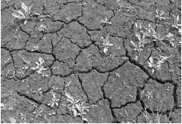
8. Рассмотрите фотографию с изображением опасного явления природы. Запишите его название.
В какой части географической оболочки земли зарождалось это явление?
1) литосфере
2) гидросфере
3) биосфере
4) атмосфере

9.1 Расположите перечисленные страны в порядке увеличения доли городского населения, начиная с той, у которой данный показатель самый низкий. Запишите в ответе последовательность порядковых номеров этих стран.
Используя приведённую ниже таблицу, выполните задания.
№ | Страна | Численность населения, млн человек | Состав населения, %
 |  |  | городское | сельское
1 | Индонезия | 245 | 51 | 49
2 | Германия | 82 | 80 | 20
3 | Индия | 1095 | 31 | 69
4 | Россия | 144 | 80 | 20
9.2. В какой стране доля сельского населения самая большая? Запишите в ответе название этой страны.
В каких странах доля городского населения свыше 75 %? Запишите в ответе названия этих стран.

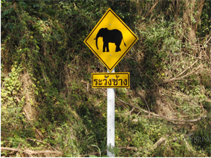
9.3 В какой стране, из указанных в таблице, сделана представленная фотография? Запишите в ответе название страны.
К какой расе относятся коренные жители указанной Вами страны?
1) европеоидной
2) негроидной
3) монголоидной
4) австралоидной

